Шехина Мария Николаевна
Воспитатель 1 квалификационной категории
Муниципальное бюджетное дошкольное образовательное учреждение
«Детский сад № 95 «Радуга» компенсирующего вида
Г. Северодвинска
Ознакомление старших дошкольников
с творчеством С.Г. Писахова.
В современных условиях жизни важнейшими принципами государственной политики в области образования, является возрождение и развитие национальной культуры, духовно-нравственных ценностей народа.
Мы считаем необходимым введение в содержание образования дошкольников регионального компонента, который позволит познакомить детей с культурой своего народа, живущего с ним в одной местности. Детям необходимо рассказать об их национальных корнях, прививать им духовно-нравственные ориентиры, научить ценить и испытывать чувство гордости за людей, которые прославили наш край.
Одним из таких людей является Степан Григорьевич Писахов (1879 – 1960) – архангельский художник, писатель, этнограф и сказочник.
Многие ученые отмечали, что С.Г. Писахов – есть явление подлинного русского Севера, его поэтическая душа, его жизнь. С.Г. Писахов был сам частью Севера, он знал его палитру, его музыкальную гамму, его говор, лукавство народной речи, мужественный склад помора – все что составляет самую глубокую природу Северного края. С.Г. Писахов как никто другой, изучил быт и культуру Севера: знал старинный обычаи, сам знал многих мастеров по именам, исходил вдоль и поперек весь Северный край и на всю жизнь сохранил любовь к русскому Северу.
Все сказки Степана Григорьевича о нашем северном крае и о жизни архангельских людей. Его сказки пропитаны любовью к русскому Северу, они полны радости, добра и силы. В них заложена вся великая духовная культура нашего народа:
по содержанию и героям, сказки Писахова напоминают народные бытовые сказки;
по композиции – волшебные народные сказки; язык близок к народному, много пословиц, поговорок, усеченных форм прилагательных.
Мы решили, что возможно использовать отдельные произведения С.Г.Писахова для познавательного, интеллектуального и художественно-эстетического развития детей, для воспитания в них интереса и любви к культуре своего народа, чувству гордости за свою малую Родину, свой край. Эта цель достигается при выполнении ряда условий:
знания педагогом творчества С.Г.Писахова
проведение систематической разнообразной работы в образовательной деятельности;
обоюдной заинтересованности воспитателя и детей жизнью и творчеством С.Г. Писахова.
Цель своей работы мы определили как:
Создать условия для познавательной и исследовательской деятельности детей о культурном наследии Ахангельской области, через изучение творчества С.Г. Писахова.
Способствовать формированию у дошкольников духовно-нравственных качеств.
Поставили следующие задачи:
Составить план по изучению жизни и творчества С.Г. Писахова с детьми подготовительной группы.
Знакомить детей с творчеством писателя-земляка, учить понимать особенности сказок: правда-небылица, шутка-всерьез, самобытность языка, опираясь на имеющийся опыт и знания детей о родном крае.
Учить размышлять, анализировать сравнивая сказки С.Г. Писахова с другими знакомыми сказками.
Вели работу по следующим направлениям:
1. Совместная образовательная деятельность, осуществляемая воспитателями с детьми:
НОД
творческая деятельность
драматизация
конкурсы
выставки
2 Совместная деятельность с родителями:
наглядная информация
консультации, беседы, рекомендации
совместные мероприятия
Ожидаемый результат:
Повысится уровень знаний детей о культурном наследии Архангельской области.
Дети получат глубокие знания об Архангельском художнике и писателе-сказочнике С.Г. Писахове, научатся владеть этими знаниями.
Повысится активность родителей в совместных мероприятиях (выставки, конкурсы, экскурсии и др.), повысится уровень о культурном наследии Архангельской области, о творчестве северян.
В будущем будет издана книга авторских сказок детей, посвященная памяти С.Г. Писахова «Сказки русского Севера».
Работа велась по следующему плану:
I этап
Изучение и подбор литературы о творчестве С.Г. Писахова воспитателем.
II этап
Чтобы пробудить желание больше узнать о национальной культуре Поморского Севера (Архангельской области), с детьми проводился цикл бесед о родном крае, о людях прославивших наш край:
- «Край родной - любимый Север»
- «Ломоносов – земляк, ученый»
- «Рукотворные чудеса Беломорья»
- «Столица Поморья»
- «Малые Корелы»
- Организовали выставку «Чудеса Севера»
Способствовали тому, чтобы родители вместе с детьми и с нами, воспитателями, посетили наш краеведческий музей, где они познакомились с жизнью и бытом северян, узнали много нового об истории города Северодвинска. В музее мы посетили мастер-класс «Северные куклы». В группе дети поделились своими впечатлениями об увиденном в музее. Мы в ходе беседы закрепили знания о работе музея (что такое музей, экспонат, экспозиция, экскурсия, экскурсовод).
С родителями был проведен мастер-класс по рисованию северных росписей, где дети и родители совместно украшали деревянного ангелочка элементами мезенской росписи.
Для того чтобы познакомить детей с биографией и творчеством С.Г. Писахова, была подготовлены и показаны презентации «Биография С.Г.Писахова», «Литературное творчество С.Г.Писахова», «Музей С.Г.Писахова». Дети познакомились с наиболее интересными эпизодами из жизни писателя, его картинами.
Особое удовольствие доставляло детям чтение сказок Степана Григорьевича. Знакомство детей со сказками осуществлялось через различные виды детской деятельности.
Сказки С.Г. Писахова блестящее средство воспитания у детей нравственных качеств, они учатся ценить чистую, простую, живую северную речь, учатся понимать традиции и обычаи родного народа. Яркие, живые, образные – они оставляют радостные, добрые впечатления. Каждая новая встреча со сказкой находила живой отклик в душе ребенка. В группе оформили выставку книг со сказками С.Г. Писахова, для того чтобы у ребенка была возможность рассмотреть, вспомнить содержание сказки, самостоятельно прожить и прочувствовать произведение. В свободное время дети смотрели мультфильмы по мотивам этих сказок и были рады узнавать сюжеты уже знакомых сказок. С помощью родителей в группу был приобретен аудиодиск «Морожены песни» Степана Писахова со сказками. Дети с удовольствием рисовали персонажей из сказок (Сеня Малина, Франтиха); явления (радуга, северное сияние, «морозные узоры», украшали ими окна, кокошники). Создавали иллюстрации к сказкам посредством аппликации (сарафан для Франтихи-модницы, «Апельсин», Франтиха «Хоровод»). Рисовали иллюстрации к сказкам в свободное время в группе, а также приносили их из дома. Помимо этого дети совместно с воспитателями и родителями создавали картины в технике квиллинг («Апельсин», «Радуга», «Рыбы» и др.)
Чтобы закрепить знания детей о той или иной сказке был использован такой прием обучения как игра-драматизация. Значение в том, что дети от слушания текста и небольшого анализа переходили к действию и воспроизведению текста. Создать образ Сени Малины, Перепелихи и других героев дети должны были с помощью интонаций, мимики, жестов, движений пользуясь лишь незначительными атрибутами (шапка, рубаха, платок и т.д.) для создания образа. Использовали ложковый театр, руковичковый. Глядя на игру детей убеждаешься, в том что игры-драматизации способствуют воспитанию таких черт характера как смелость, уверенность в своих сила, самостоятельность.
- Также использовали игры и хороводы с одноименным названием: «Редька», «Блоха», «Радуга».
- Дидактические игры: «Кузовок», «Переводчик».
Сказки С.Г.Писахова – это целый мир полный звуков, красок народной мудрости и рассказать детям о нем просто необходимо.
Сейчас мы вновь возвращаем память о нашем культурном наследии, мы вновь вспоминаем старинные праздники, обычаи и традиции и все это для того, чтобы наши дети выйдя из стен детского сада, уже не смогли пройти мимо культуры своего народа, импульс к познанию которой они получили еще в детстве. Ведь, как писал Е.Шварц, «впечатления, полученные в детстве… живут в человеке целую жизнь».

Приложение 1
Познавательно-речевая игра «Переводчики».
Цель: обогащать словарь детей образными народными выражениями.
Ход: Детям предлагается перевести на современный язык слова и фразы из произведений С. Писахова.
«Животина» - животное.
«Робята» - ребята.
«Объяснительно сказать» - рассказать понятно, подробно.
«В прежно время» - раньше, в дальние времена.
«Обзарился» - позавидовал.
«Разлюбезно дело» -
«Вот ковды» - вот когда.
«Видто и не пужлива» - будто и не пуглива.
«Быват» - бывает.
«Взблескиват» - сверкает, искрится.
«Досточка» - доска.
«Визнялись» - поднялись.
«Хошь» - хочешь.
«Обнова» - новая одежда.
«Шаркунок» - бубенчик.
«Поветь» - сеновал.
«Басится» - прихорашиваться.
«Буди» - будто, словно.
Весновать – добывать весной морского зверя.
«Взаболь» - в самом деле, вправду.
«Выбочениться» - склониться набок.
«Вышоракать» - выскрести.
«Другомя» - иначе, по-иному.
«Карбас» - большая лодка для перевозки грузов.
«Кинать» - бросать.
«Коротенька» - короткая женская шуба.
«Ладка» - глиняная сковородка, плошка.
«Маковник» - пирог с маком.
«Обряжаться» - хозяйствовать, стряпать.
«Окуток» - одеяло.
«Парусоль» - зонтик от солнца.
«Паужна» - перекус между обедом и ужином.
«Пахать» - выметать.
«Пешня» - род лома для пробивания льда.
«Поветарь» - попутный ветер.
«Поветь» - сеновал.
«Подволока» - чердак.
«Порато» - очень, сильно.
«Прибасы» - украшения.
«Промышленники» – рыболовы, зверобои.
«Скаться» - бегать.
«Спутье» – по пути.
«Туесье» - берестяная посуда.
«Шаньга» - ватрушка с кашей, с мятым картофелем, творогом или покрытая сверху сметаной.
«Шаять» - тлеть.

Дидактическая игра «Кузовок».
Цель – закрепить с детьми знание сказок С.Г.Писахова.
Ход - воспитатель достает из кузовка предмет, а дети должны назвать к какой сказке С.Г.Писахова он относится.
Предмет | Сказка
Апельсин | «Апельсин»
Яблоко | «Яблоней цвел»
Пробка | «Перепелиха»
Цепочка | «Налим-Малиныч»
Пирог | «Пирог с зубаткой»
Свисток | «Громка мода»
Волк | «Морожены волки»
Собака | «Собака Розка»
Рубль | «Архангельска богатейка»
Чашка | «Звездный дождь»
Белый медведь | «Не любо - не слушай»
Редька | «Сладка редька»
Чашечка с блюдцем | «Самоварова семья»
Пряник | «Пряники»

Приложение 2
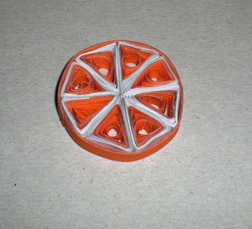


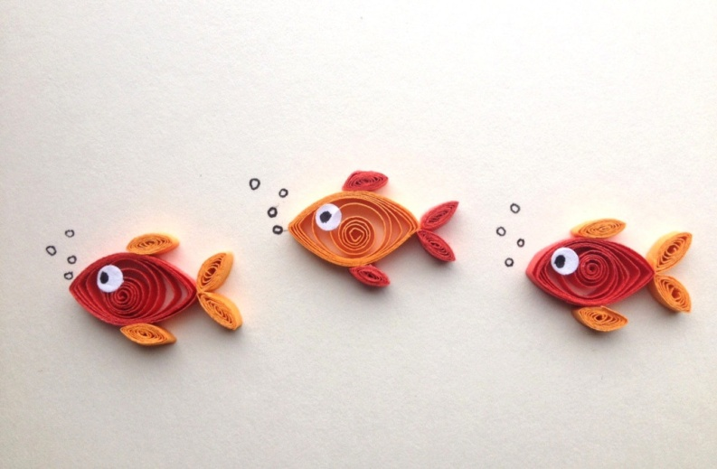
Приложение 3


